标志1：编号：1043-1 娄生斌

标志2：编号：1460 张晓波
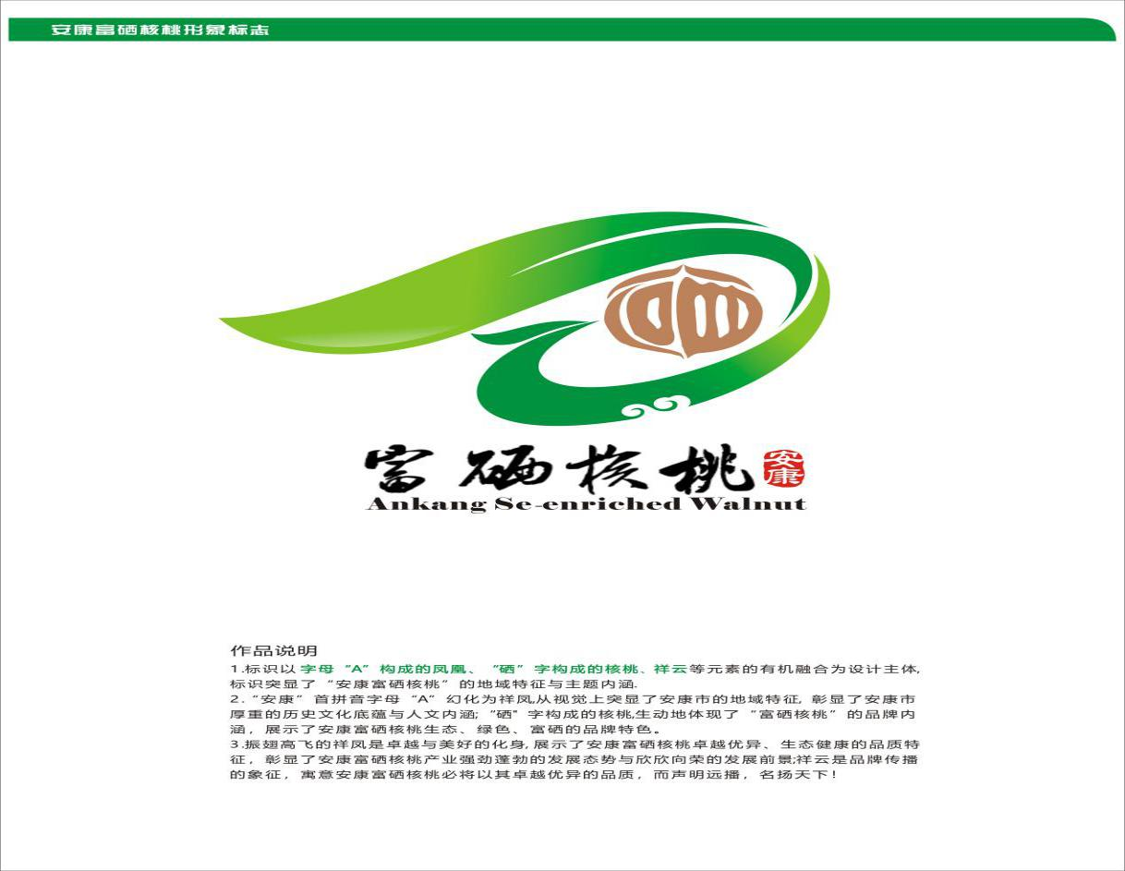
标志3：编号：1629-1 姜乃德
标志4：编号：1440 谭乃永
标志5：编号：1381 苗波涛
标志6：编号：1419 林秀杭
标志7：编号：1516 许评
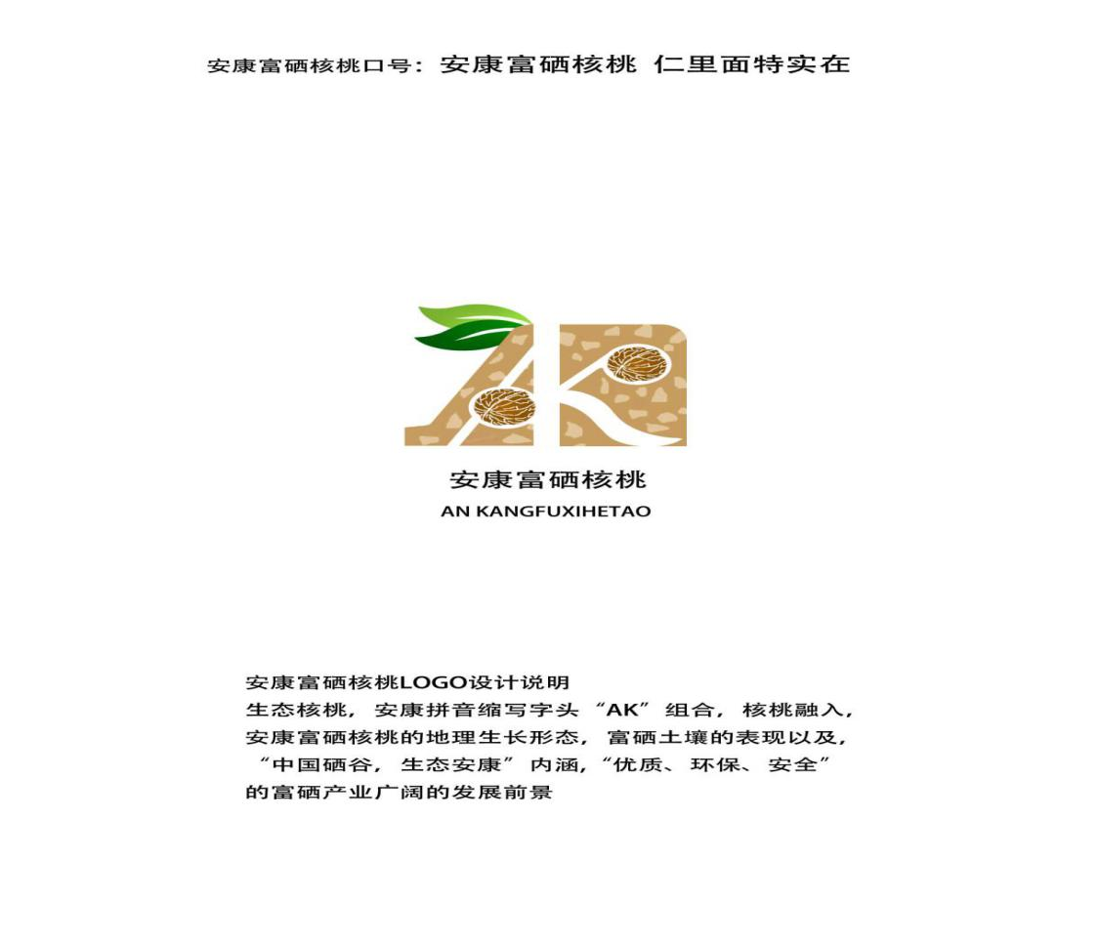
标志8：编号：1817 贺红亮
标志9：编号：1748 唐光硕

